Санкт-Петербургский политехнический университет Петра Великого
Институт компьютерных наук и кибербезопасности
Высшая школа программной инженерии

КУРСОВАЯ РАБОТА

по дисциплине: «Объектно-ориентированное программирование»
Тема: Разработка приложение с графическим интерфейсом

Выполнил студент гр. в5130904/30321 В. В. Киров

Руководитель А. П. Маслаков

«___» __________ 20___ г.

Санкт-Петербург
2025
Содержание
Описание 3
Задание 1 4
Задание 2 5
Задание 3 6
Задание 4 7
Курсовой проект 8

Описание
В ходе данной курсовой работы было необходимо скомпоновать 4 лабораторные работы с возможностью выбора из списка любого приложения в одном графическом пользовательском интерфейсе (GUI). Также модифицировать задания 1–4 так, чтобы весь вывод происходил в текстовых областях, защищённых от редактирования, и предусмотреть для заданий: 3 - выбор файлов словаря и текста для перевода, возможность ручного ввода текста; 4 - ввод входных данных для методов.
В качестве основного фреймворка для разработки был выбран JavaFX что обусловлено удобство проектирования пользовательского интерфейса приложения. В рамках настройки рабочего окружения был отдельно поставлено SDK и выполнена соответствующая конфигурация путей для среды разработки Intellij IDEA.

Задание 1
Паттерн Стратегия
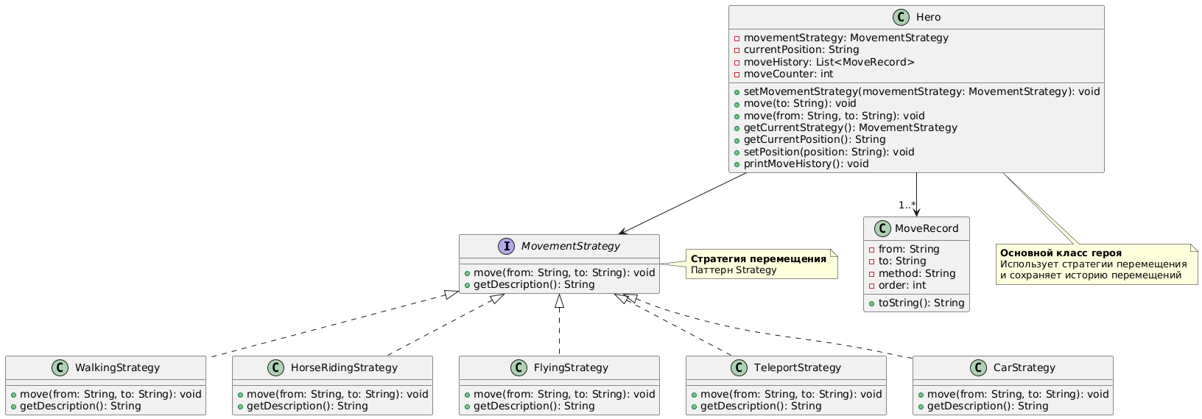
Рисунок 1 – Первая лабораторная работа
Перечень выполненных работ
- Реализован интерфейс MovementStrategy с методом move() и getDescription()
- Реализованы 5 конкретных стратегий перемещения
  - WalkingStrategy – передвижение пешком
  - HorseRidingStrategy – перемещение на лошади
  - CarStrategy – перемещение на машине
  - FlyingStrategy – перемещение по воздуху
  - TeleportStrategy – телепортация
- Реализован класс Hero
  - Динамическая смена стратегий перемещения
  - Отслеживания текущей позиции
  - Ведение истории перемещения
  - Выполнения перемещения из выбранной стратегии
В этой работе была реализована программа-игра, где герой путешествует по локациям, а пользователь может динамически менять стратегию перемещения.

Задание 2
Аннотации
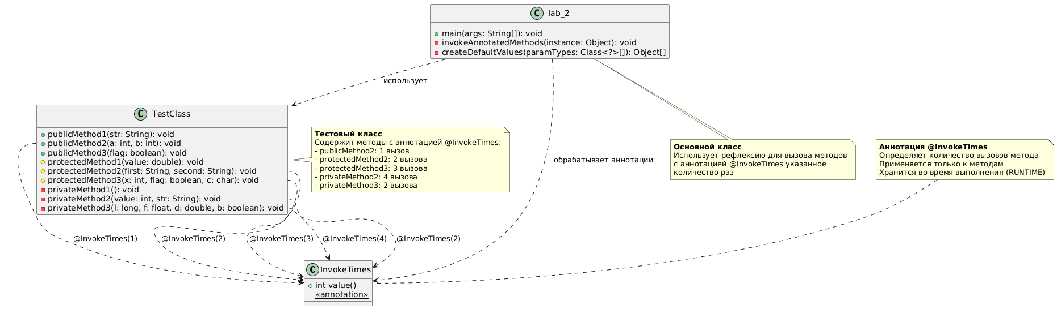
Рисунок 2 – Вторая лабораторная работа
Перечень выполненных работ
- Создана собственная аннотация @InvokeTimes
- Реализован класс TestClass с методами разных модификаторами доступа
  - Публичны, защищенные и приватные методы;
  - Некоторые методы помечены @InvokeTimes с указанием кол-во повторов.
- Разработан механизм рефлексивного вызова методов
  - Автоматическое определение параметров методов
  - Создание значений по умолчанию для параметров
  - Вызов методов указанное кол-во раз
В этой работе была реализована программа, демонстрирующая работу с пользовательскими аннотациями и Reflection API: методы, помеченные аннотацией, автоматически вызываются заданное кол-во раз.

Задание 3
Переводчик
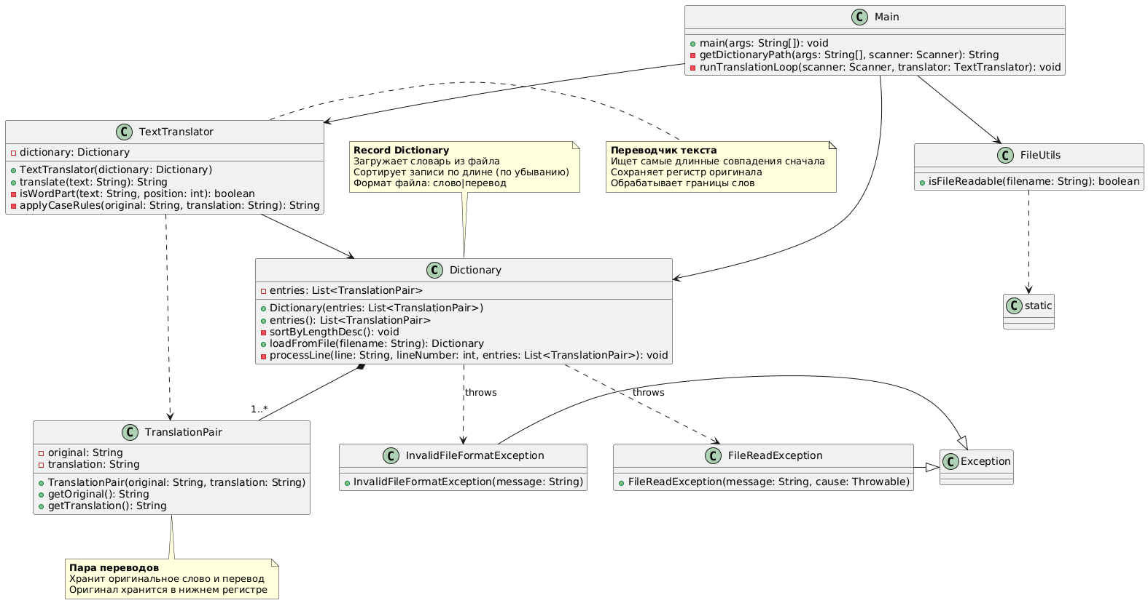
Рисунок 3 – Третья лабораторная работа
Перечень выполненных работ
- Реализован класс Dictionary для загрузки словаря из файла
- Создан класс TranslationPair для хранения пар переводов
- Разработан TextTranslator с алгоритмом перевода:
  - Поиск самых длинных совпадений
  - Сохранение регистра оригинала
  - Обработка границ слов
- Реализована обработка исключений
  - FileReadException – ошибка чтения файла
  - InvalidFileFormatException – неверный формат файла
В этой работе была реализована полноценная консольная программа-переводчик, которая загружает словарь из файла, проверяет на подлинность, переводит текст с учётом многословных выражений и обрабатывает все возможные ошибки.

Задание 4
Stream API
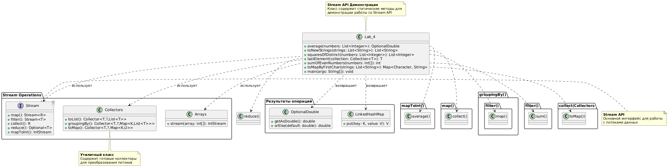
Рисунок 4 – Четвёртая лабораторная работа
Перечень выполненных работ
- Реализован класс Lab_4 с 6 методами Stream API:
  - average – вычисление среднего значения
  - toNewStrings – преобразование строк с префиксом
  - squaresOfDistinct -квадраты уникальных элементов
  - lastElement – получение последнего элемента коллекции
  - sumOfEvenNumbers – сумма четных чисел
  - toMapFirstChar – создание Map по первому символу
- Использованы различные операции Stream API такие как: map(), filter(), collect(), reduce(), mapToInt(), sum(), average(), groupingBy(), toMap()
В этой работе была создана программа, демонстрирующая практическое использование Stream API и обработку исключений при работе с коллекциями и массивами.

Курсовой проект
Приложение с GUI для задания 1-4
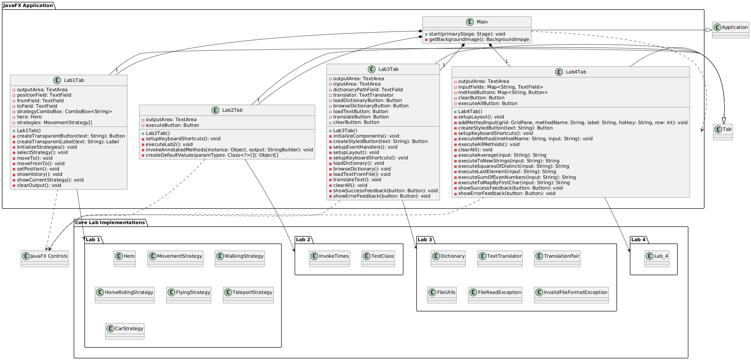
Рисунок 5 – Курсовой проект
Перечень выполненных работ
В курсовой работе реализован GUI на JavaFX, который объединяет в себе все четыре лабораторной работы
- Main
  - Наследует класс Application для создания JavaFX приложений
  - Создаёт главное окно с системой вкладок
  - Реализует метод start() для инициализации интерфейса
  - Подключает CSS и задаёт оформление
- Lab1Tab
  - Создаёт панель для работы с системой стратеги перемещения (Lab_1)
  - Реализует элементы управления из Lab1
  - Интегрирует класс Hero и стратегии перемещения
  - Добавляет функциональность из работы
- Lab2Tab
  - Создаёт панель для работы с аннотациями (Lab_2)
  - Интегрирует классы TestClass и аннотацию @InvokeTimes
  - Реализует механизм вызова аннотированных методов
- Lab3Tab
  - Создаёт панель для работы с программой-переводчиком (Lab_3)
  - Интегрирует систему классов перевода
  - Реализует обработку исключений
  - Добавляет полный функционал в виде: загрузка словаря, выбор файла, загрузка текста из файла, перевод с сохранением регистра.
- Lab4Tab
  - Создаёт панель для демонстрации работы Stream API(Lab_4)
  - Интегрирует статические методы класса Lab_4
  - Реализует 6 методов обработки данных
Таким образом, графический интерфейс успешно объединяет все четыре лабораторные работы в единое приложение, предоставляя удобный и современный интерфейс для их демонстрации и использования.

Задание №1
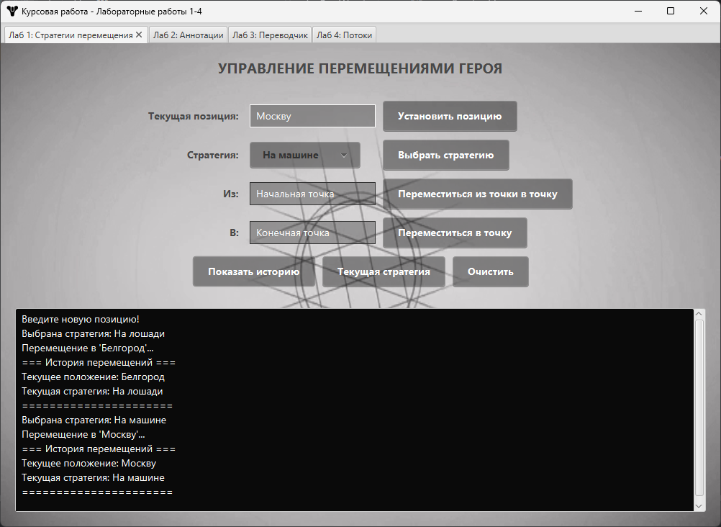

Задание №2
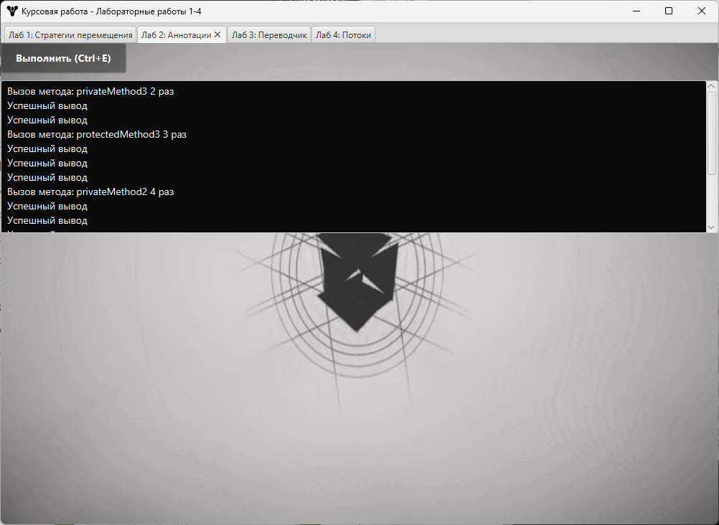

Задание №3
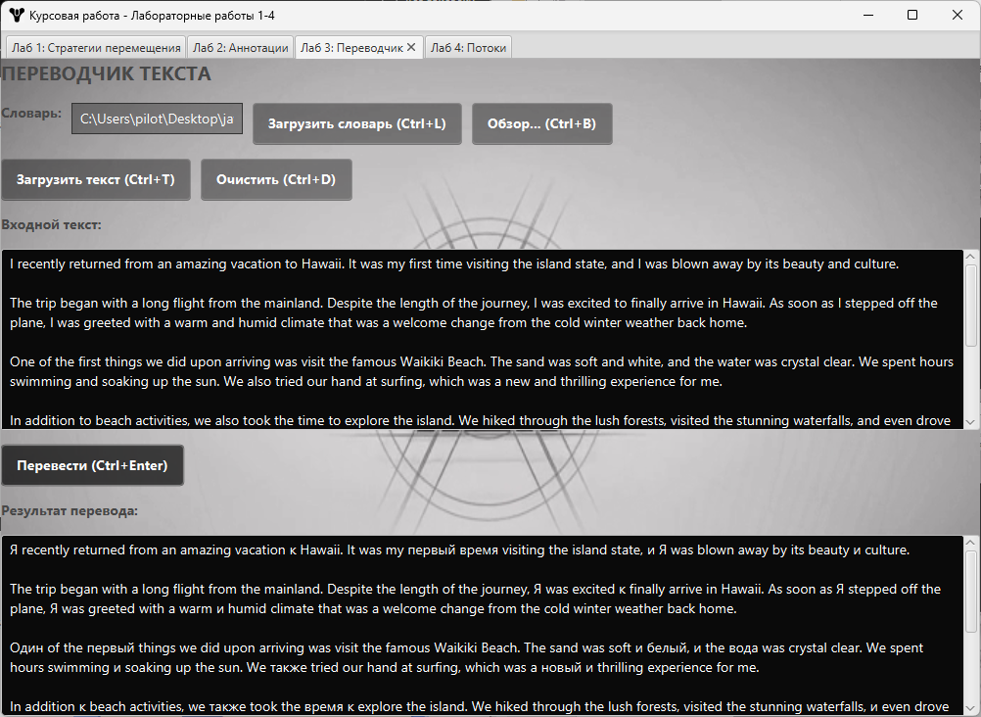

Задание №4
